Национальный исследовательский университет

«Высшая школа Экономики»

Факультет бизнеса и менеджмента

Программа «Бизнес-информатика»

ПЕтров павел валерьевич

Курсовая работа студента 2 курса бакалавриата группы ББи188

По теме:

**ПРоектирование и разработка базы данных агентства недвижимости**

научный руководитель:

*Липатников алексей юрьевич*

**1 Вступление**

**1.1 Поставленная задача**

Задача заключалась в проектировании и разработке модели базы данных, предметной областью которой является агентство недвижимости.

Наше агенство является онлайн структурой, предоставляющей услуги по поиску и составлению актов купли-продажи различных объектов недвижимости, она работает с несколькими странами, а именно:

1. Испания
2. Великобритания
3. Исландия
4. Соединенные Штаты Америки

Итогом моего проекта я вижу– достижение работоспособности, полноценности и применимости в жизни, для подобных агентств, базы данных. Более того, эта база данных должна быть полезна для анализа и оптимизации системы продаж агентства.

По мере выполнения проектирования можно было выделить несколько задач:

1. Анализ предметной области.
2. Построение инфологической на основе проведенного анализа сферы.
3. Разработка физической модели на локальном сервере MSSQL.
4. Подготовка данных для проведения тестов работоспособности модели.
5. Разработка вспомогательных элементов базы данных, обеспечивающих правильную и удобную работу с ней.
6. Разработка средств применения полученной базы данных.

Необходимое программное обеспечение:

- MS SQL Server 2017

-Сервис ERD Plus

-Система управления базой данных Microsoft SQL Management Studio 2018

**1.2 Описание предметной области**

В моей базе данных реализовано все, что необходимо для работы агентства недвижимости:

1. Хранение информации об объектах недвижимости.
2. Хранение информации о пользователях онлайн сервиса.
3. Хранение информации о расположении объекта недвижимости.
4. Хранение информации о контрактах, заключаемых между клиентами и агентством.

Таким образом, благодаря спроектированной мною базе данных каждый ее пользователь может получить любую, необходимую ему, сухую или агрегированную информацию, например, прибыль за какой-то временной период, информация о проданных или, наоборот, доступных объектах недвижимости, а также информацию об активности пользователя онлайн сервиса.

**2. Практическая часть**

**2.1 Инфологическая модель.**

Первым пунктом будет формирование инфологической модели на основе предметной области.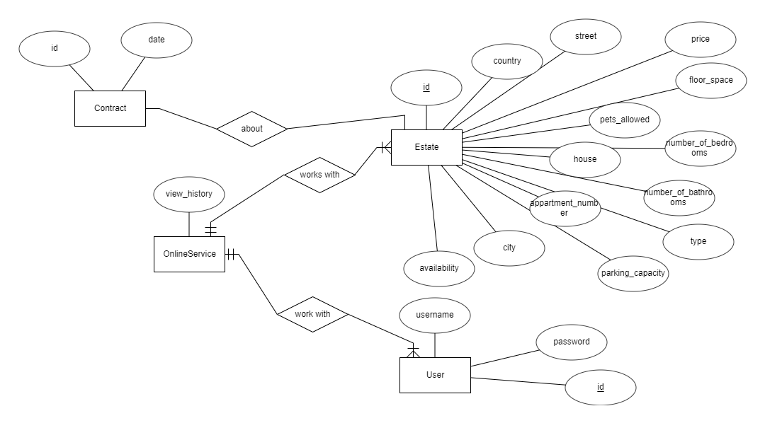

Рис. 2.1 Инфологическая модель

На инфологическом уровне удалось выделить 4 сущности:

1. Недвижимость (Estate) – сущность, описывающая собой объекты недвижимости.
   1. Id – уникальный ключ (для идентификации объекта недвижимости).
   2. Country – страна, в которой находится объект недвижимости.
   3. City – город, в котором располагается объект недвижимости
   4. Street – улица, на которой расположен объект недвижимости.
   5. House – номер дома, на котором зарегистрирован объект недвижимости.
   6. Apartment Number – номер квартиры, записанный в анкете недвижимости (может быть пустым, если в качестве объекта недвижимости выступает дом).
   7. Price – цена, предлагаемая агентством в качестве минимальной, за которую можно купить определенный объект недвижимости.
   8. Floor Space – величина, описывающая суммарную площадь предлагаемой недвижимости.
   9. Pets Allowed – параметр, декларирующий правила проживания с питомцами в определенном объекте недвижимости.
   10. Number Of Bedrooms – атрибут недвижимости, хранящий информацию о количестве спален в агентстве недвижимости.
   11. Number Of Bathrooms – атрибут недвижимости, хранящий информацию о количестве санузлов.
   12. Type – параметр, описывающий тип недвижимости, предоставляемый агентством, например, квартира, дом, пентхаус.
   13. Parking Capacity – вместимость парковки рядом/внутри объекта недвижимости.
2. Контракт (Contract) – сущность, описывающая контракты/акты купли-продажи, связанные с объектами недвижимости агентства.
   1. Id – уникальный ключ (для идентификации контракта).
   2. Date – дата заключения контракта.
3. Онлайн сервис (Online Service) – сущность, описывающая сервис для поиска информации об агентстве и объектах недвижимости, предоставляемых ею.
   1. View History – история поиска и просмотра определенных объектов недвижимости неким пользователем.
4. Пользователь (User) – сущность, описывающая пользователя сервиса.
   1. Id – уникальное значение, идентифицирующее пользователя.
   2. Username – атрибут, описывающий имя пользователя.
   3. Password – атрибут, описывающий пароль пользователя.

Как видно из ER-диаграммы, в такой схеме прослеживаются явные проблемы с нормализацией базы данных. В этой связи, следующим этапом должна быть нормализация и создание физической модели базы данных.

**2.2 Физическая модель**

В качестве схемы для физической модели базы данных была выбрана Data Vault. Data Vault – метод проектирования базы данных, предназначенный для обеспечения долгосрочного хранения данных, что идеально подходит для агентства недвижимости, в какой-то мере является объединением 3-ей нормальной формы и схемы «Звезда».

По итогу нормализации и формирования новых сущностей была получена следующая модель:

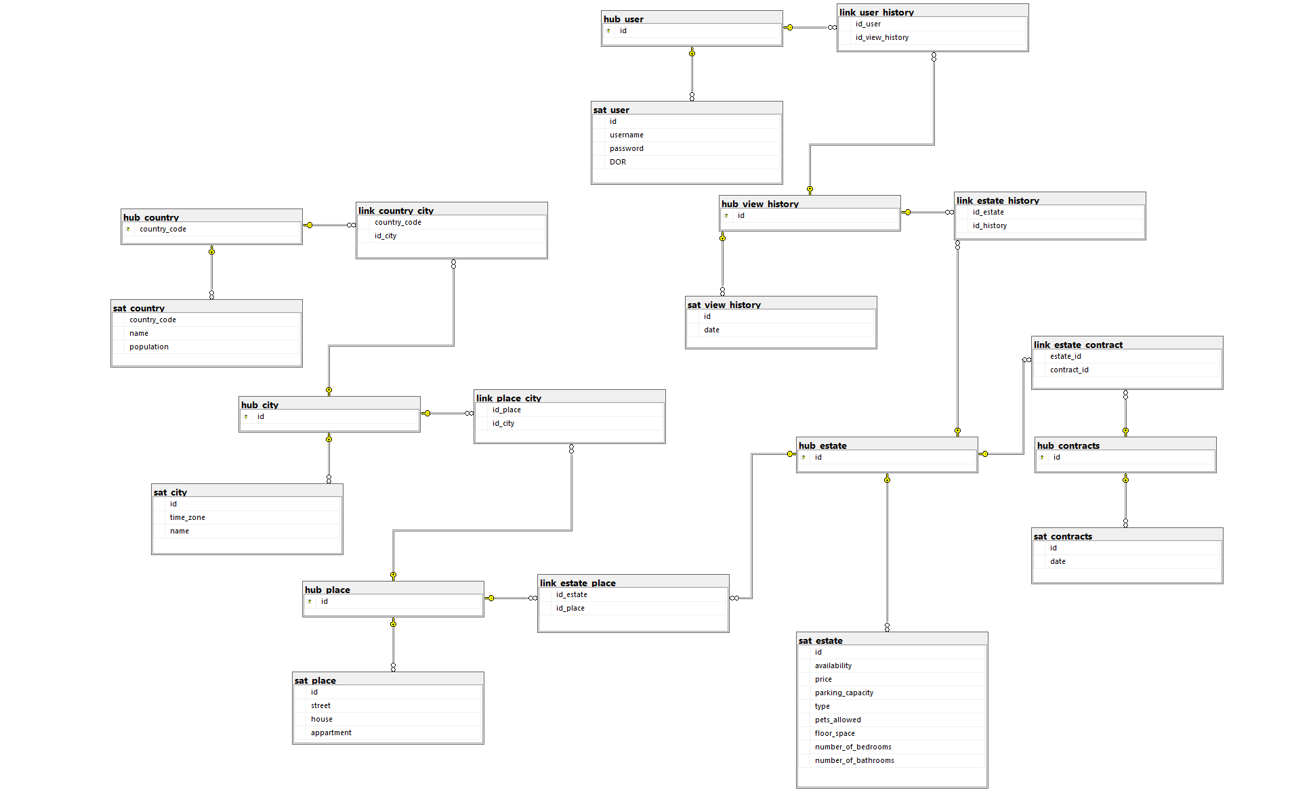

Рис. 2.2 Физическая модель

Перейдем к рассмотрению сущностей базы данных:

|  |  |  |  |  |
| --- | --- | --- | --- | --- |
| Сущность/Таблица | Поле/Атрибут | Тип данных | Описание | Ключ |
| hub_estate | id | tinyint | Идентификатор объекта недвижимости | PK |
| hub_city | id | tinyint | Идентификатор города | PK |
| hub_country | country_code | nvarchar | Идентификатор страны | PK |
| hub_contracts | id | int | Идентификатор контрактов | PK |
| hub_user | id | int | Идентификатор пользователя | PK |
| hub_place | id | tinyint | Идентификатор расположения | PK |
| hub_view_history | id | bigint | Идентификатор просмотра объекта недвижимости | PK |
| sat_country | country_code | nvarchar | Идентификатор расположения | FK |
|  | name | nvarchar | Название страны | None |
|  | population | int | Население страны | None |
| sat_contracts | id | int | Идентификатор контрактов | FK |
|  | date | date | Дата заключения контракта | None |
| sat_user | id | int | Идентификатор пользователя | FK |
|  | username | nchar | Имя пользователя | None |
|  | password | nchar | Пароль пользователя | None |
|  | DOR | date | Дата регистрации пользователя | None |
| sat_estate | Id | tinyint | Идентификатор объекта недвижимости | FK |
|  | availability | bit | Доступность для покупки | None |
|  | price | decimal | Цена объекта недвижимости | None |
|  | parking_capacity | smallint | Вместимость парковки | None |
|  | type | nvarchar | Тип недвижимости (дом, квартира и т. д.) | None |
|  | pets_allowed | bit | Разрешение на содержание животных | None |
|  | floor_space | float | Площадь недвижимости | None |
|  | number_of_bedrooms | tinyint | Кол-во спален | None |
|  | number_of_bathrooms | tinyint | Кол-во санузлов | None |
| sat_city | id | tinyint | Идентификатор города | FK |
|  | time_zone | nvarchar | Временная зона | None |
|  | name | nvarchar | Имя города | None |
| sat_place | id | tinyint | Идентификатор расположения | FK |
|  | street | nvarchar | Название улицы | None |
|  | house | tinyint | Номер дома | None |
|  | appartment | smallint | Номер квартиры | None |
| sat_view_history | id | bigint | Идентификатор просмотра | FK |
|  | date | date | Дата просмотра | None |
| link_country_city | country_code | nvarchar | Идентификатор страны | FK |
|  | id_city | tinyint | Идентификатор города | FK |
| link_estate_contract | estate_id | tinyint | Идентификатор недвижимости | FK |
|  | contract_id | Int | Идентификатор контракта | FK |
| link_estate_history | id_estate | tinyint | Идентификатор недвижимости | FK |
|  | id_history | bigint | Идентификатор истории запроса | FK |
| link_estate_place | id_estate | tinyint | Идентификатор недвижимости | FK |
|  | id_place | tinyint | Идентификатор расположения | FK |
| link_place_city | id_place | tinyint | Идентификатор расположения | FK |
|  | id_city | tinyint | Идентификатор города | FK |
| link_user_history | id_user | int | Идентификатор пользователя | FK |
|  | id_view_history | bigint | Идентификатор истории просмотра | FK |

Таблица 2.1 Описание сущностей физической модели

Помимо описания таблицы стоит уделить внимание и описанию связей между сущностями:

|  |  |  |  |  |
| --- | --- | --- | --- | --- |
| Сущность1 | Сущность 2 | Тип связи | Главная сущность | Идентифицирующая |
| sat_user | hub_user | 1:1 | hub_user | Yes |
| sat_country | hub_country | 1:1 | hub_country | Yes |
| sat_city | hub_city | 1:1 | hub_city | Yes |
| sat_place | hub_place | 1:1 | hub_place | Yes |
| sat_estate | hub_estate | 1:1 | hub_estate | Yes |
| sat_contracts | hub_contracts | 1:1 | hub_contracts | Yes |
| sat_view_history | hub_view_history | 1:1 | hub_view_history | Yes |
| link_estate_place | hub_estate | 1:1 | hub_estate | No |
| link_estate_place | hub_place | 1:1 | hub_place | No |
| link_country_city | hub_country | N:1 | hub_country | No |
| link_country_city | hub_city | 1:1 | hub_city | No |
| link_estate_history | hub_estate | N:1 | hub_estate | No |
| link_estate_history | hub_history | 1:1 | hub_history | No |
| link_estate_contract | hub_estate | 1:1 | hub_estate | No |
| link_estate_contract | hub_contract | 1:1 | hub_contract | No |
| link_place_city | hub_place | 1:1 | hub_place | No |
| link_place_city | hub_city | N:1 | hub_city | No |
| link_user_history | hub_user | N:1 | hub_user | No |
| link_user_history | hub_history | 1:1 | hub_history | No |

Таблица 2.2 Описание связей сущностей

Так же стоит посмотреть на примере, какие данные хранятся в БД:

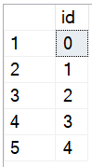Таблица hub_city:

Рис. 2.3 Hub-таблица городов

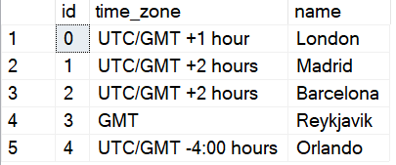Таблица sat_city:

Рис. 2.4 Satellite-таблица городов

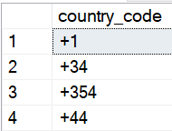Таблица hub_country:

Рис 2.5 Hub-таблица стран

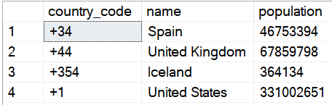Таблица sat_country:

Рис. 2.6 Satellite-таблица стран

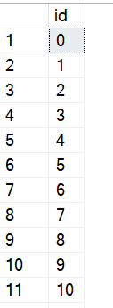Таблица hub_estate:

Рис. 2.7 Hub-таблица объектов недвижимости

Таблица sat_estate:

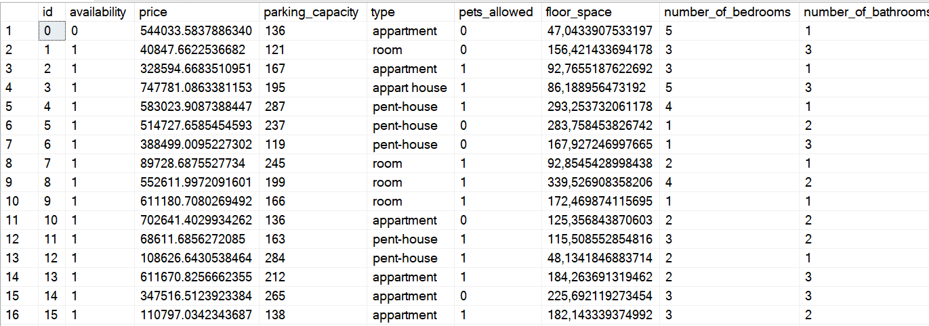

Рис. 2.8 Satellite-таблица объектов недвижимости

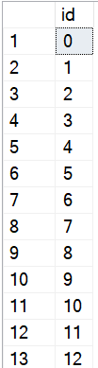Таблица hub_place:

Рис. 2.9 Hub-таблица местоположения

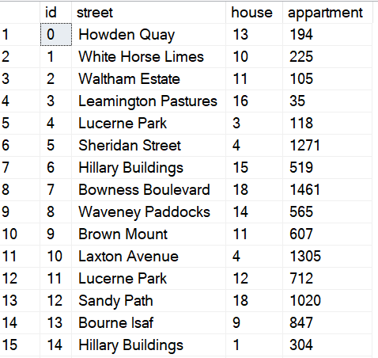Таблица sat_place:

Рис. 2.10 Satellite-таблица местоположения

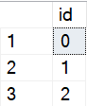Таблица hub_user:

Рис. 2.11 Hub-таблица пользователя

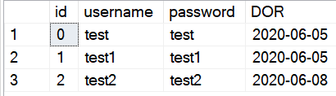Таблица sat_user:

Рис 2.12 Satellite-таблица пользователя

Таблица hub_contracts:

Рис 2.13 Hub-таблица контрактов

Таблица sat_contracts:

Рис 2.14 Satellite-таблица контрактов

Таблица hub_view_history:

Рис 2.15 Hub-таблица истории просмотра

Таблица sat_view_history:

Рис. 2.16 Satellite-таблица истории просмотра

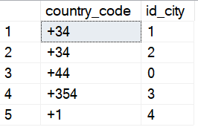Таблица link_country_city:

Рис 2.17 Link-таблица между страной и городом

Таблица link_estate_contract:

Рис. 2.18 Link-таблица между объектами недвижимости и контрактами

Таблица link_estate_history:

Рис 2.19 Link-таблица между объектами недвижимости и контрактами

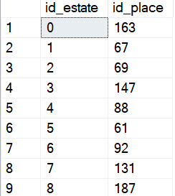Таблица link_estate_place:

Рис 2.20 Link-таблица между объектами недвижимости и местоположением

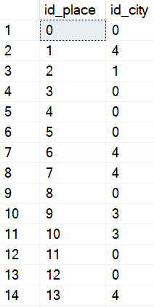Таблица link_place_city:

Рис. 2.21 Link-таблица между местоположением и городом

Таблица link_user_history:

Рис. 2.22 Link-таблица между пользователем и историей просмотра

**2.3 Программирование.**

После того, как мы закончили говорить об описательной части физической модели базы данных, можно перейти к части программирования. Начать, пожалуй, стоит с триггеров.

2.3.1 Триггеры

Для успешной работы базы данных они просто необходимы, я смог написать 8 триггеров для данной БД:

1. Эти триггеры позволяют добавлять информацию непосредственно в Satellite-таблицы, без добавления id в Hub-таблицу заранее.

ALTER TRIGGER [dbo].[user_sat_to_hub]

ON [dbo].[sat_user]

INSTEAD OF INSERT

AS

INSERT INTO hub_user (id)

SELECT id

FROM INSERTED

INSERT INTO sat_user(id, username, password)

SELECT id, username, password FROM INSERTED

ALTER TRIGGER [dbo].[place_sat_to_hub]

ON [dbo].[sat_place]

INSTEAD OF INSERT

AS

INSERT INTO hub_place (id)

SELECT id

FROM INSERTED

INSERT INTO sat_place(id, street, house, appartment) select id, street, house, appartment from inserted

ALTER TRIGGER [dbo].[estate_sat_to_hub]

ON [dbo].[sat_estate]

INSTEAD OF INSERT

AS

INSERT INTO hub_estate (id)

SELECT id

FROM INSERTED

INSERT INTO sat_estate(id, availability, price, parking_capacity, type, pets_allowed, floor_space, number_of_bedrooms, number_of_bathrooms)

select * from inserted

ALTER TRIGGER [dbo].[country_sat_to_hub]

ON [dbo].[sat_country]

INSTEAD OF INSERT

AS

INSERT INTO hub_country (country_code)

SELECT country_code

FROM INSERTED

INSERT INTO sat_country(country_code, name, population) select * from inserted

ALTER TRIGGER [dbo].[contract_sat_to_hub]

ON [dbo].[sat_contracts]

Instead of INSERT

AS

INSERT INTO hub_contracts(id)

SELECT id

FROM INSERTED

INSERT INTO sat_contracts(id, date) select * from inserted

ALTER TRIGGER [dbo].[city_sat_to_hub]

ON [dbo].[sat_city]

iNstead of INSERT

AS

INSERT INTO hub_city (id)

SELECT id

FROM INSERTED

INSERT INTO sat_city(id, time_zone, name) select * from inserted

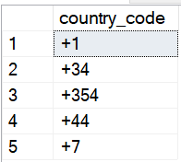Так как все они имеют одинаковый смысл и работают одинаково, покажу их применение на примере одной таблицы, а именно sat_country:

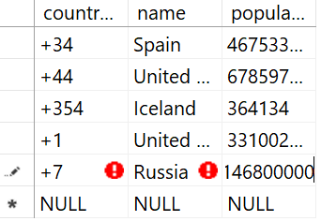

Мы делали вставку данных в sat_country и триггер автоматически заполнил hub_country на основе вставленных данных.

1. Этот триггер меняет доступность определенного объекта недвижимости на состояние Unavailable (0) при добавлении информации о заключении контракта в link_estate_contract.

ALTER TRIGGER [dbo].[link_estate_contract_availability]

ON [dbo].[link_estate_contract]

AFTER INSERT

AS

UPDATE sat_estate

SET availability = 0

WHERE id = (SELECT estate_id FROM inserted)

Рассмотрим применение этого триггера:

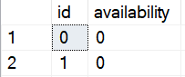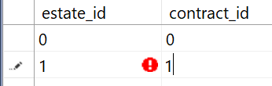

1. Этот триггер работает над автоматической выдачей даты регистрации пользователю при добавлении информации о нем.

ALTER TRIGGER [dbo].[user_dor]

ON [dbo].[sat_user]

AFTER INSERT

AS

UPDATE sat_user

SET DOR = CONVERT(date, GETDATE())

WHERE id = (SELECT id FROM inserted)

Применение:



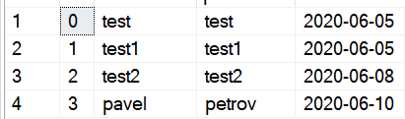

2.3.2 Представления

Перейдем к рассмотрению раздела представлений части программирования.

Нижеописанное представление показывает нам агрегированную информацию о контрактах.

SELECT dbo.sat_contracts.date AS DateOfContract, dbo.sat_place.street, dbo.sat_place.house, dbo.sat_place.appartment AS AppartmentNumber, dbo.sat_estate.price

FROM dbo.hub_estate INNER JOIN

dbo.link_estate_contract ON dbo.hub_estate.id = dbo.link_estate_contract.estate_id INNER JOIN

dbo.sat_estate ON dbo.hub_estate.id = dbo.sat_estate.id INNER JOIN

dbo.hub_contracts ON dbo.link_estate_contract.contract_id = dbo.hub_contracts.id INNER JOIN

dbo.sat_contracts ON dbo.hub_contracts.id = dbo.sat_contracts.id INNER JOIN

dbo.link_estate_place ON dbo.hub_estate.id = dbo.link_estate_place.id_estate INNER JOIN

dbo.hub_place ON dbo.link_estate_place.id_place = dbo.hub_place.id INNER JOIN

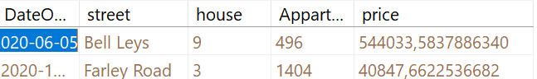

2.3.3 Запросы

Следующий запрос возвращает нам информацию о средней цене на недвижимость по городам.

SELECT name as City, avg(price) as AveragePrice from sat_estate

join link_estate_place on

id_estate = sat_estate.id

join hub_place on

hub_place.id = link_estate_place.id_place

join link_place_city on

hub_place.id = link_place_city.id_place

join sat_city on

link_place_city.id_city = sat_city.id

Group BY sat_city.name

Order by AveragePrice

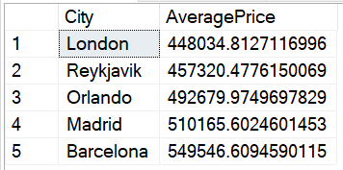

2.3.4 Хранимые процедуры

Следующая процедура позволяет провести поиск объектов недвижимости по определенным параметрам.

ALTER PROCEDURE [dbo].[FindEstate]

@priceunder decimal(18,10),

@type NVARCHAR(50),

@numberofbedrooms INT,

@petsallowed bit,

@floor_space float

AS

select price, parking_capacity, type, pets_allowed, floor_space, number_of_bedrooms, number_of_bathrooms, street, house, appartment

From sat_estate

join link_estate_place on

id_estate = sat_estate.id

join sat_place on

id_place = sat_place.id

where price <= @priceunder and type = @type and number_of_bedrooms >= @numberofbedrooms and pets_allowed = @petsallowed and floor_space >= @floor_space

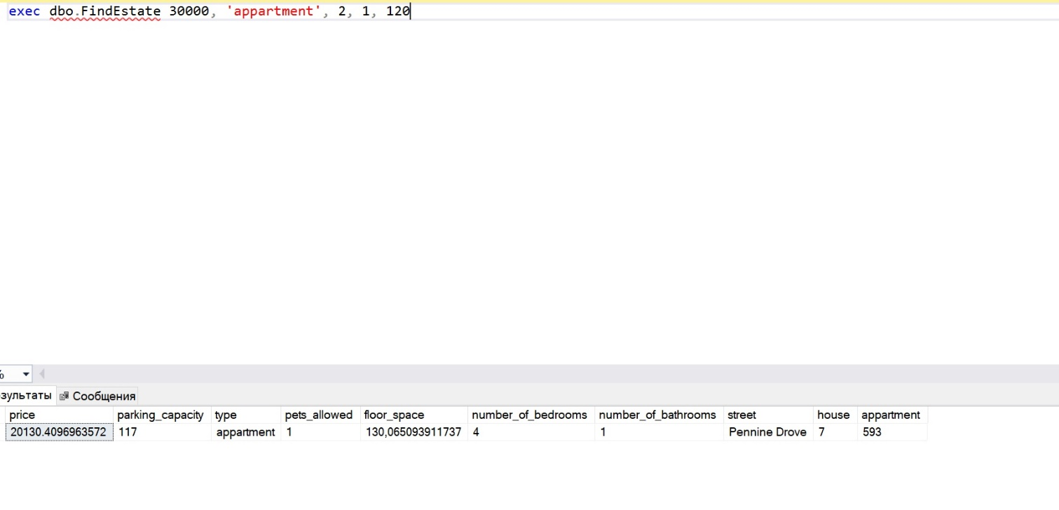

**2.4 Применение базы данных.**

Как вариант применения базы данных в рамках курсового проекта мною было разработано приложение для пользователя агентства недвижимости. В нем можно просмотреть всевозможные доступные предложения, сделать поиск по определенным фильтрам и увидеть дополнительную информацию о выбранном предложении.

Более подробно на <https://github.com/pashkevi4ch/course_work>

**3. Список литературы**

1. Диго С.М. Проектирование и использование баз данных - М.: Финансы и статистика, 1995.

2. Диго С.М. Базы данных. Проектирование и создание БД - М.: ЕАОИ, 2008. – 171 с.